「2015新北微風亞洲鐵人三項錦標賽」
賽事交通管制訊息
賽事周邊交通管制以自由車競賽路線為主，其競賽路線於疏洪一路自1號及2號越堤道聯絡道路至疏洪十二路旁荷花停車場路段，管制時間為6月12-14日05:00～17:30，該時段將全面雙向管制疏洪一路，敬請用路人配合改走10號越堤道、永安橋、中山橋或成蘆橋通行。聯絡疏洪一路相關影響範圍之路段、越堤道、停車場、公車站牌及自行車租借站等處，亦將於上述時段進行管制：
- 【管制道路】疏洪一路、疏洪六路、疏洪八路、疏洪十路、疏洪十二路。
- 【越堤道】1、2、4、5、6、8號越堤道封閉管制，7號及9號越堤道僅開放使用停車場、棒球場或自行車租借站民眾進入。
- 【停車場】成蘆橋至荷花停車場沿途停車場將全面管制車輛進出，除疏洪三路、疏洪壘球、陽光運河、中山棒球、疏洪籃球停車場，可提供民眾停放車輛。
- 【公車】三重客運640、641及F222改道路線為：原線-中興路3段－永安大橋－中興路2段182巷－原線，暫時停止載客站牌為「親水公園」及「中興路三段」，以及大都會客運橘17將改道行駛中山橋－疏洪東/西路－更寮國小/興化國小(不影響載客站)，其他行經賽事管制疏洪道路之公車，亦將改道行駛，為緩衝改道時間，敬民眾請提早搭乘。
- 【自行車租借站】欲前往二重租借站之民眾可由6、8號越堤道步行進入，或由7、9、10、14、13、15號越堤道進入，將車輛停放於中山棒球、疏洪籃球停車場後，步行至租借站。
賽事期間欲前往觀賽的民眾，請將車輛停放於堤外停車格或上述未管制之停車場後，以步行進入。為保障參賽選手及用路民眾之安全考量，敬請用路人配合改走10號越堤道、永安橋、中山橋或成蘆橋通行，進行相關管制造成諸多不便，敬請見諒!
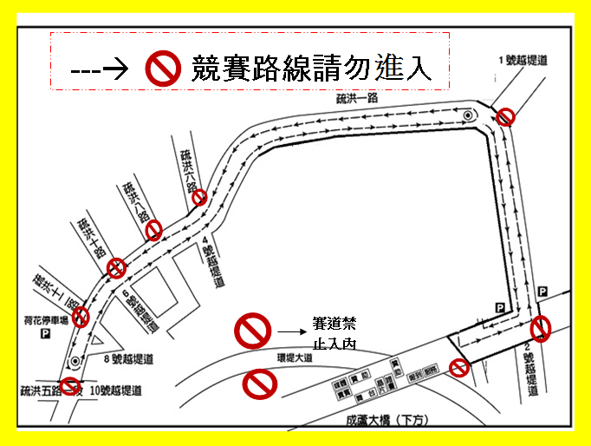

▲管制相關區域示意圖，請民眾於管制時段內勿行經標示區域。

